桃園市桃園區建德國小110學年度第一學期 四年級 數學領域 期末定期評量試卷
四年 班 座號： 學生：

一、選擇題：每題2分，共16分
1. ( )建德水果店上午進貨 180 顆奇異果，把它們平均分裝成 9 盒出售，下午賣出3盒，共賣出幾顆奇異果？依題意可寫成一個算式為○（180÷9）×3 ○ 180×9×3
○ 180÷9÷3 ○（9×3）×180。
2.( )妙麗班上每位同學分到$\frac{1}{8}$個蛋糕，全班 24 人，共要準備幾個蛋糕？
○1 個 ○2個 ○3個 ○ 4個。
3. ( )下列哪一個分數是真分數？
○ 2$\frac{3}{5}$ ○$\frac{8}{9}$ ○$\frac{7}{7}$ ○$\frac{\text{13}}{\text{12}}$。
4. ( )「13×8＝91」和「2548÷91＝28」，可以合併成下面哪一個算式？
○ 3×8÷2548＝28 ○13×8÷28＝91
○2548×13÷8＝28 ○ 2548÷（13×8）＝28。
5. ( )一個三角形中，最多有幾個鈍角？
○ 1 個 ○ 2 個 ○ 3 個 ○不一定。
6.( )一盒餅乾有 9 塊，珊珊拿了 6 盒又5塊，共拿了幾盒？
○ 9$\frac{3}{\text{20}}$盒 ○ 6$\frac{6}{\text{20}}$盒 ○ 5$\frac{\text{17}}{\text{20}}$盒 ○16 盒。
7. ( )$\frac{\text{29}}{7}$＋□＝6$\frac{5}{7}$，□內要填入哪一個數？ ○ 1$\frac{6}{7}$ ○ 1$\frac{4}{7}$ ○ 2$\frac{4}{7}$ ○ 2$\frac{6}{7}$。
8. ( )等腰直角三角形中，兩腰夾的角叫作什麼？
○直角 ○底角 ○平角 ○頂角。

二、填入＞、＜或＝：每格2分，共8分
1. $\frac{\text{63}}{9}$ □ 63÷9
2. 3$\frac{5}{\text{100}}$ □ 3.5
3. $\frac{\text{14}}{7}$ □ 1$\frac{6}{7}$
4. 4.68 □ 4.86

三、寫出直式算算看：每題3分，共6分
(１) 55.5+5.55 (２)3.13-2.58

四、計算題：每題3分，共12分
(１) 36＋54÷9 (２) 720÷(45-9)

(３) 9$\frac{3}{8}$＋$\frac{\text{12}}{8}$ (４) 8-6$\frac{1}{5}$

- 填充題：每答1分，共29分
1. 長度單位換算，用小數或整數表示。
(１) 8公尺8公分＝（ ）公尺
(２) 3 公尺 5 公分＝（ ）公分
＝（ ）公尺
2. 5.06、6.05、2.6、2.56、0.06
(１)最大的數是（ ）
(２)最小的數是（ ）
(３)十分位數字是 6的是（ ）
(４)百分位數字是 5的是（ ）
3. 下圖是桃園下半年的降雨量長條圖。

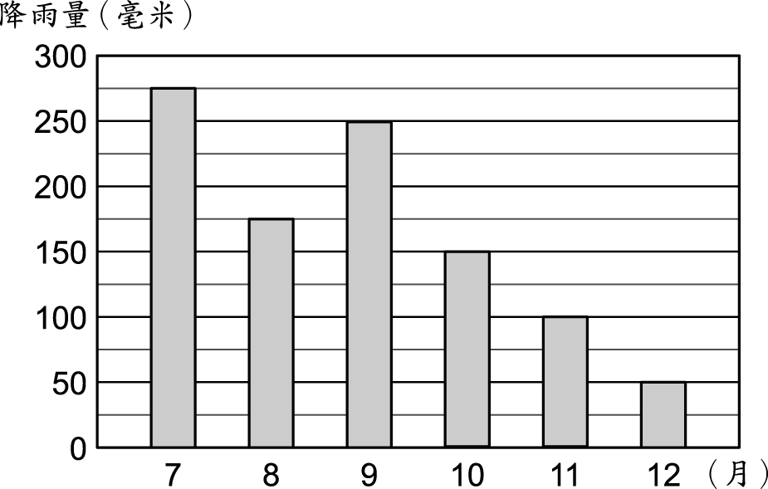
桃園下半年降雨量長條圖
(１)橫軸記的項目表示（ ）。
(２)縱軸記的項目表示（ ）。
(３)桃園（ ）月的降雨量最多，
是（ ）毫米。
(４)桃園（ ）月的降雨量最少，
是（ ）毫米。
(５)降雨量不到 200 毫米的是（ ）月、
（ ）月、（ ）月和（ ）月
背面尚有試題 !
4. 下圖是去年海格家自來水用水度數折線圖。
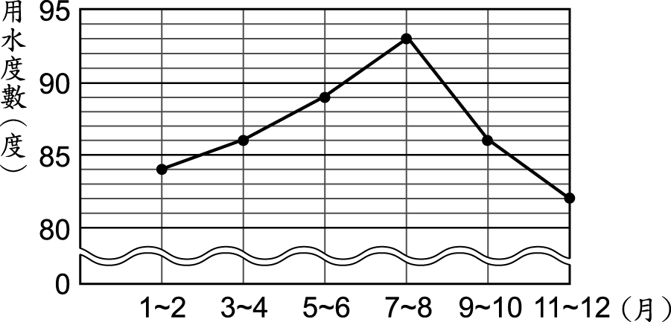
去年海格家自來水用水度數折線圖
(１)（ ~ ）月用水度數最少。
(２)（ ~ ）月用水度數最多。
(３)（ ~ ）月和（ ~ ）月用水度數一樣多。
(４) 7～8 月的用水度數是（ ）度。
(５)用水度數最多和最少的月分相差
（ ）度。
5. 量量看，填入下面三角形的號碼。(每答1分)
(１)直角三角形：（ ）
(２)鈍角三角形：（ ）
(３)銳角三角形：（ ）
- 下列敘述對的打ˇ，錯的打×：每題1分，

共6分
1.( )三個角都小於90度的三角形是鈍角三角形。
2.( )正三角形的三個角都是60度。
3.( )等腰直角三角形的頂角是60度。
4.( )角度由大到小排列是銳角、直角、鈍角。
5.( )等腰直角三角形有兩個相等的角。
6.( )一個三角形中，只要有一個角是直角，就
是直角三角形。

七、應用題：每題4分，共20分
1. 1 公斤草莓賣 138 元，每公斤可以便宜 8 元，姑姑買 11 公斤要付多少元？寫成一個算式做做看。

2. 工人修路，3 天可以修 15 公里，長 60 公里的道路需要修幾天？ 寫成一個算式做做看。

3. 冰箱裡有 26 公斤的奶油，建德早餐店第一個星期用去 3.5 公斤，比第二個星期少 1.35 公斤，兩個星期後共用去多少公斤的奶油？

4. 哈利波特寫功課花了$\frac{\text{28}}{12}$小時，榮恩寫功課花了 1$\frac{8}{12}$小時，哈利波特比榮恩多花幾小時寫功課？

5. 建德水果店舉行週年慶特價活動，蘋果一顆原價 30 元，特價 19元，媽媽買了特價的蘋果，共省了 77元，她買了多少顆？寫成一個算式做做看。

八、畫畫看：每題3分
1.畫出一個腰是 4 公分的等腰三角形。

寫完後，記得細心檢查喔！

